

**PERSONAL RESUME**

**速写**

**——** 求职意向: 操作工 **——**

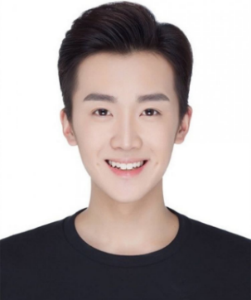

浙江省杭州市滨江区

123456@docer.com

137-0000-0000

**自我评价** / Self assessment

■ 思维敏捷，独立意识强，具有机械制造、电子行业1年以上工作经验

■ 吃苦耐劳，为人正直，会做生产报表

■ 熟悉并精通装配、焊接、测试、检验、外观维修、SMT操作、物料管理等技能

■ 身体素质好，服务意识强，拥有中级电工证、中级钳工证、中级制图员、助理机电工程师等资质，可有效提升产品品质

**技能证书** / Skill

■ 普通话二级甲等

■ C1机动车驾驶证

■ 一级Office证书

■ 办公自动化证书

■ 中级电工证

■ 中级钳工证

■ 中级制图员

■ 助理机电工程师

**教育背景** / Education

**2015 / 09-2018 / 06 浙江机电职业技术学院 机电一体化 / 专科**

■ 主修课程：机械制图、机械制造、机械设计、机械原理、液压、气压传动、电力拖动、机械传动、电工学、电子学、自动控制原理、PLC、单片机、汇编语言、高级语言、计算机原理和接口、数据处理、计算机网络控制等

▲ 百强职院 全国十强机电专业 专业成绩：1 / 50

**工作经验** / Experience

* 浙江”技能风采“生产技能演讲比赛金奖
* 浙江省机械生产职业技能大赛三等奖
* 杭州市优秀毕业生（获奖比例2%）
* 中国技能大赛—全国生产技能竞赛一等奖
* 《机械操作信息化与标准化探索研究》社会调研项目获得杭州市精品工程
* **2018 / 06~至今 杭州星辰装备制造有限公司 操作工**
* 负责数控机器的操作，独立完成图纸的制作和流程运转
* 负责车间机械生产操作流程，负责机床、铣床、折弯、冲压等工艺操作
* 按成品检验操作流程和作业细则，质量标准对成品，半成品进行抽检和全检
* 填写岗位生产记录，执行两班倒工作，完成领导交办的其他任务
* 执行5S等现场管理制度，保障安全效率和品质

**荣誉奖励** / Honorary Awards